Análise e Modelação de Sistemas

Turno Quinta-feira: 13:30 – 15:00

Prof. Maria do Rosário Bernardo

Grupo: 29

|  |  |  |  |
| --- | --- | --- | --- |
| Nº de aluno: | Nome: | Esforço (horas): | Tarefas: |
| 87699 | Ricardo Caetano | 6h | - Responsável por BPMN intervenção;  - Diagrama de caso de uso da aplicação SATIS;  - Descrição estruturada em língua natural do caso de uso;  - Revisão final dos diagramas; |
| 93695 | Catarina Sousa | 6h | - Responsável por BPMN intervenção;  - Diagrama de caso de uso da aplicação SATIS;  - Descrição estruturada em língua natural do caso de uso;  - Revisão final dos diagramas; |
| 93735 | Maria Ribeiro | 6h | - Responsável por BPMN contrato;  - Diagrama de caso de uso da aplicação SATIS;  - Descrição estruturada em língua natural do caso de uso;  - Revisão final dos diagramas; |
| 93743 | Nelson Trindade | 6h | - Responsável por BPMN contrato;  - Diagrama de caso de uso da aplicação SATIS;  - Descrição estruturada em língua natural do caso de uso;  - Revisão final dos diagramas; |

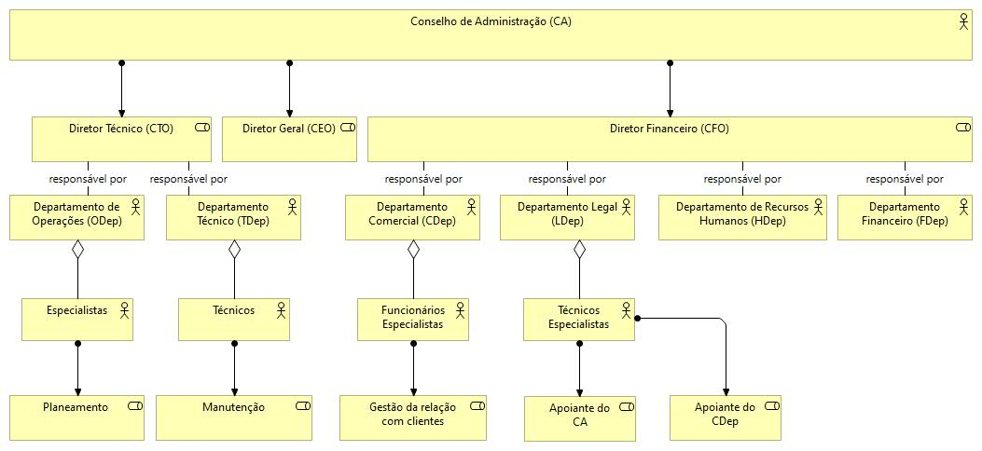Diagrama 1:

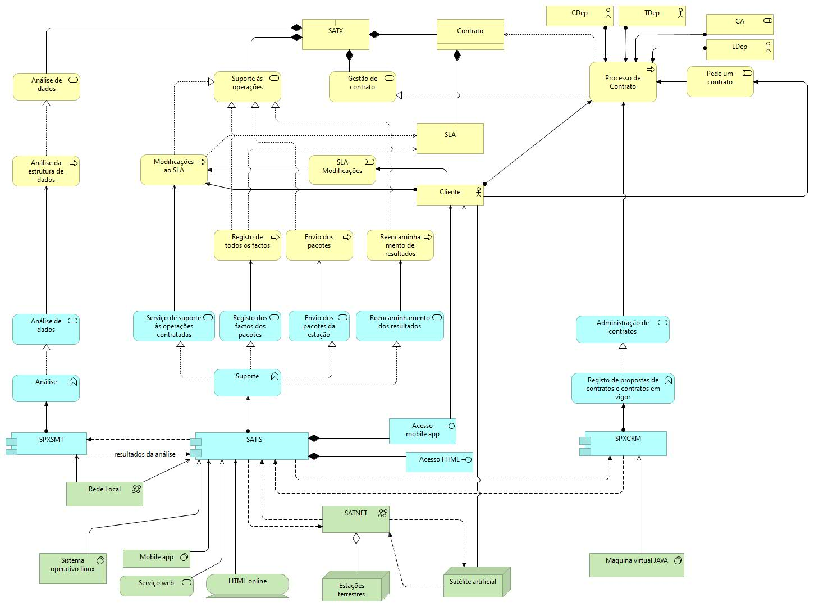Diagrama 2:

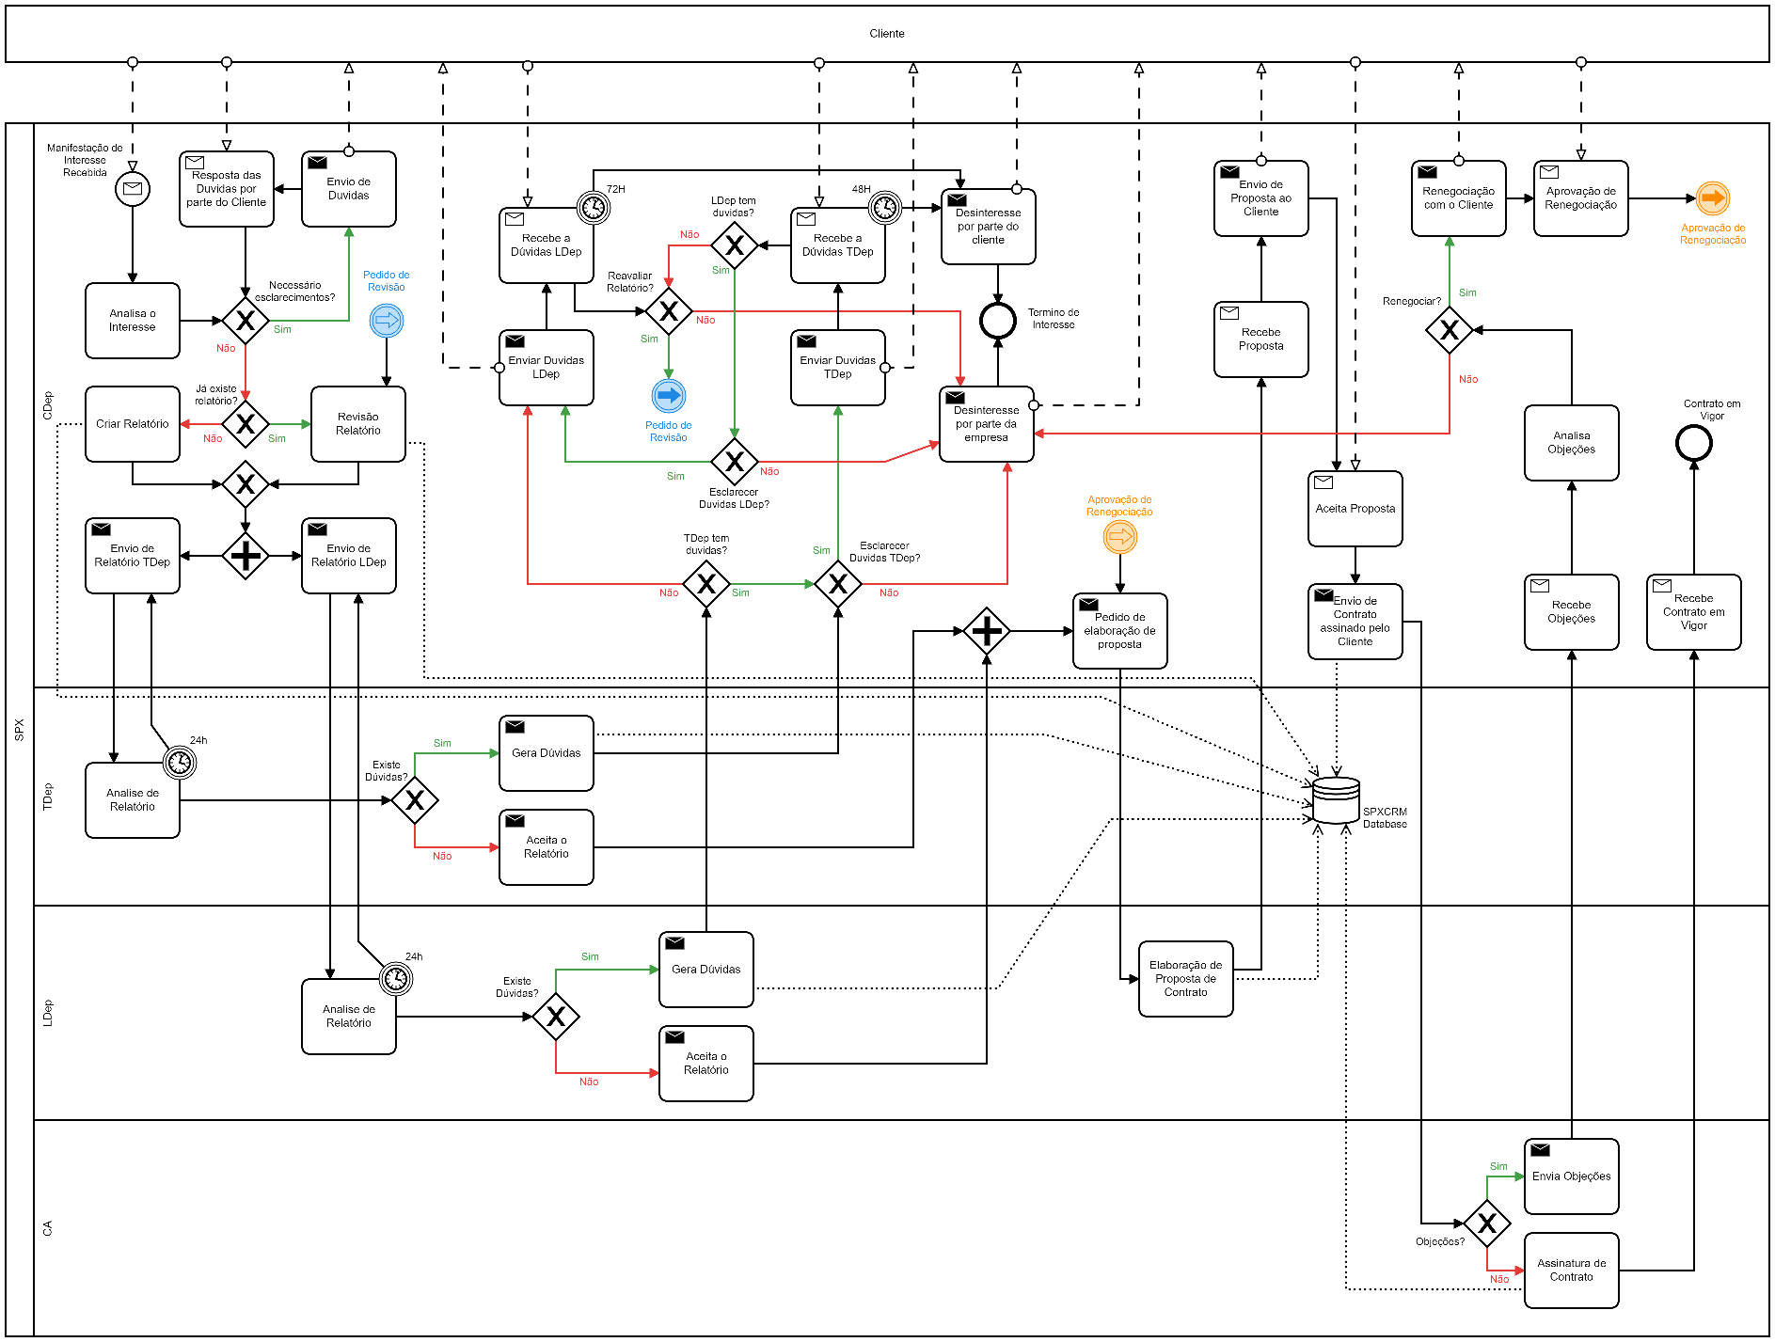Diagrama 3:

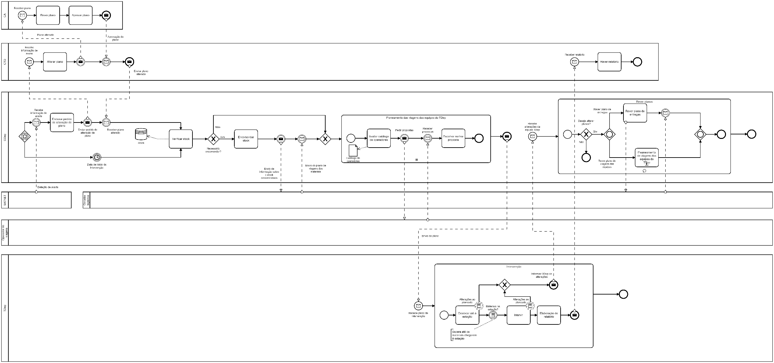Diagrama 4:

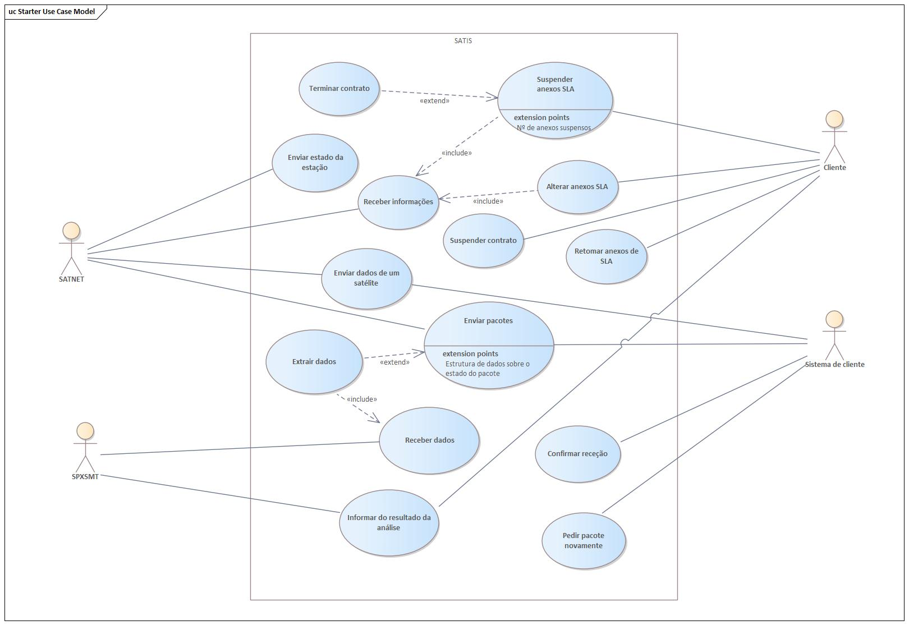Diagrama 5:

|  |  |
| --- | --- |
| Nome | Enviar pacotes |
| Sumário | SATNET envia pacotes para a SATIS |
| Racional | Sempre que cada satélite envia um pacote de dados à SATNET, esta reencaminha à SATIS e a SATIS reencaminha ao sistema do cliente. |
| Atores | SATNET, Sistema do Cliente, SPXSMT |
| Pré-condições | Satélite enviar pacote de dados à SATNET |
| Curso de Eventos Principal | 1. SATNET recebe pacote enviado pelo satélite; 2. SATNET reencaminha para a SATIS pacote recebido; 3. SATIS analisa o pacote de dados; 4. SATIS reencaminha para o sistema de cliente o pacote; |
|  |  |
| Caminhos Alternativos | 1. No passo 3, a SATIS deteta a estrutura de dados sobre o estado do satélite, extrai os dados e envia para a SPXSMT; |
| Condições Finais | O sistema do cliente recebe o pacote de dados; |

Descrição estruturada em língua natural do caso de uso: